

Inserir Livro Avulso
O objetivo desta funcionalidade é inserir um livro avulso no sistema, no intuito de executar a inscrição individual em Dívida Ativa. A abertura do livro avulso pode ser acessada via Menu do sistema, no caminho GSAN > Cobrança > Dívida Ativa > Inserir Livro Avulso.
Feito isso, o sistema acessa a tela abaixo:

Observação
Informamos que os dados exibidos nas telas a seguir são fictícios, e não retratam informações de clientes.
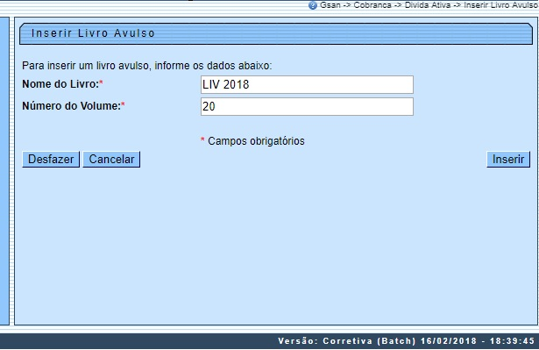
A funcionalidade acima é visualizada caso não exista Livro Avulso aberto. Caso contrário, é possível inscrever os débitos individualmente em Dívida Ativa, mediante a opção Inserir Cliente/Imóvel Dívida Ativa. O livro é um documento assim denominado, que agrupa todas as contas e guias de pagamento inscritas em Dívida Ativa por imóvel ou cliente, e identificado no sistema por um código de seis dígitos.
O GSAN não permite que dois livros avulsos estejam abertos ao mesmo tempo. Caso haja livro avulso aberto e seja necessário abrir outro, é preciso antes encerrar o livro avulso aberto, através da funcionalidade Encerrar Livro Avulso.
Dito isso, informe obrigatoriamente o Nome do Livro e o Número do Volume que deseja inserir.
Em seguida, clique no botão . Feito isso, o sistema visualiza a tela de sucesso a seguir:

Tela de Sucesso
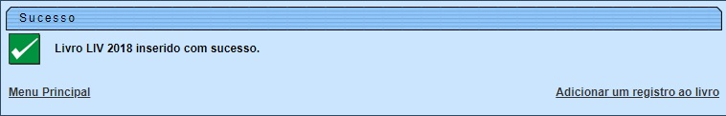
Atenção: depois de inserido o novo livro avulso, é possível imprimir uma de suas páginas, referentes à inscrição de um débito em Dívida Ativa. Isso é feito através da funcionalidade: Consultar Livro.

Preenchimento dos Campos
Campo | Preenchimento dos Campos
Nome do Livro | Informe por extenso o nome do livro avulso.
Número do Volume | Informe o número do volume do livro avulso.

Funcionalidade dos Botões
Botão | Descrição da Funcionalidade
 | Ao clicar neste botão, o sistema desfaz a operação, apagando os campos.
 | Ao clicar neste botão, o sistema cancela a operação e retorna à tela principal.
 | Ao clicar neste botão, o sistema comanda a inserção do livro avulso.

Referências
Inserir Livro Avulso

Termos Principais
Cobrança
Dívida Ativa

Vídeos
Inserir Livro Avulso
Clique aqui para retornar ao Menu Principal do GSAN.

